CENTRO ANZIANI DI BRICHERASIO  COMUNE DI BRICHERASIO

GITA D’ESTATE

DOMENICA 15 LUGLIO 2012
POLENTATA AI BAGNI DI VINADIO
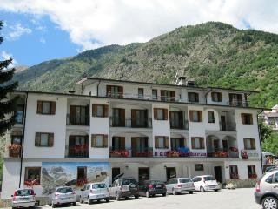

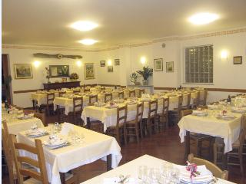 | PROGRAMMA:  Ore 8,00 partenza da Piazza Santa Maria  All’arrivo sosta a Demonte allo spaccio del caseificio Valle Stura  Ore 12,30 pranzo al ristorante Albergo Corborant ai Bagni di Vinadio  Ore 17,00 visita facoltativa al Palazzo Borelli a Demonte
MENU’:
Insalatina estiva  Sformato di spinaci di montagna con fonduta  Tartra ai funghi porcini  Polenta con:  Salsiccia  Bocconcini di manzo  Formaggi fusi  Dolce alla crema  Caffè | 

Vino Dolcetto e Favorita – Acqua
PREZZO:€ 33.00 tutto compreso | Le prenotazioni si effettuano tutti i pomeriggi, dalle ore 15,00 alle 18,00 sino ad esaurimento posti, presso il Centro Anziani di Via Brignone 3 a Bricherasio oppure al numero 333/9745097.

Il Comitato Anziani declina ogni responsabilità a persone e cose.

Il Presidente
Maria Teresa ALEMANNO

